**EGALISATION HISTOGRAMME CUMULE FONCTION MATLAB**

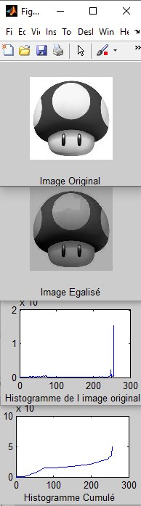

%------ EGALISATION ET HISTOGRAMME CUMULE AUTO -------

clc

clear all

bins = 255;

I = imread('pic.bmp');

[h,w]=size(I)

%------------- HISTOGRAMME -------------------

D=8; %resolution de l'image

bins=2^D-1; %Nombre de bits

binranges = 0:bins;

H = histc(I(:),binranges);

%Conversion de la matrice I en un vecteur I(:)

HC= cumsum(H);

for x=1:h

for y=1:w

Im(x,y)=bins*HC(I(x,y)+1)/(h*w);

end

end

Im=uint8(Im);

%---------------AFFICHAGE --------------------

figure(1)

imshow(I);

xlabel( 'Image Original');

figure(2)

imshow(Im);

xlabel( 'Image Egalisé');

figure(3), plot(H);

xlabel( 'Histogramme de l image original ');

figure(4), plot(HC);

xlabel( 'Histogramme Cumulé ');